第ㄧ單元 一、填填看
(１) 40259063 讀做（ ）。
(２) 9500704 讀做（ ）。
(１) 7020436 讀做（ ）。
(２) 417037 讀做（ ）。
(３) 5030000 讀做（ ）。
3.在□中填入＞或＜。
(１) 56731 □ 54782
(２) 九萬六千 □ 九萬四千
(３) 八萬零七百 □ 八萬零七
4. 7 個萬、4 個千和 8 個百共是（ ）。
5. 7 個萬，4 個千，2 個百，3 個十和 5 個一，一共是多少？（ ）
6. 8 個萬，5 個千，3 個百和 6 個十，一共是多少？（ ）
7. 6 個萬是多少？（ ）
8. 位值表中，萬位在千位的（ ）邊。
9.. 下表是 2008 年臺灣四個城市垃圾減量數量表，根據下表回答下面的問題：
(１)哪一個城市的垃圾減量在 6 萬和 7 萬噸之間？（ ）
(２)哪一個城市垃圾減量最接近五萬噸？（ ）

10. 下表是 2008 年臺灣四個城市垃圾減量數量表，根據下表回答下面的問題：
(１)不到 7 萬噸是什麼意思？（ ）
(２)哪些城市垃圾減量小於 7 萬噸？（ ）
(３)哪一個城市的垃圾減量數最多？（ ）
11. 下表是 2008 年雲林縣各小學製作龍身長度比賽成績表，根據下表回答下面的問題：
(１)不到 3 萬公分是什麼意思？（ ）
(２)哪一個學校的龍身小於 3 萬公分？（ ）
(３)哪一個學校的龍身最長？（ ）
12. 填填看，下列各數是偶數還是奇數：
(１) 61230（ ）
(２) 21438（ ）
(３) 34587（ ）
(４) 0 （ ）
13. 利用線索找出神祕的八位數。
(１)它的百萬位數字是 4。
(２)它的萬位數字是 6。
(３)它的千萬位數字是十萬位數字和百萬位數字的和。
(４)它的十萬位數字是萬位數字和百萬位數字的差。
(５)它的末 4 位數字是 0。
讀做（ ）。
14.利用線索找出神祕的八位數。
(１)它的萬位數字是 7。
(２)它的百萬位數字是 5。
(３)它的千萬位數字是十萬位數字和百萬位數字的差。
(４)它的十萬位數字是萬位數字的 1 倍。
(５)它的末 4 位數字是 0。
讀做（ ）。
15..用
五張數字卡排出一個五位數，其中萬位和百位是偶數，萬位是百位的 3 倍；千位和十位是奇數，十位是千位的 3 倍，該數是多少？
（ ）
17.. 用
五張數字卡排出一個五位數，其中萬位、個位和百位是偶數，個位是萬位的 4 倍；千位和十位是奇數，十位是千位的 3 倍，該數是多少？
（ ）
（ ）
18.. 用
五張數字卡排出一個五位數，其中萬位、個位和百位是奇數，個位比萬位少 4；千位和十位是偶數，十位是千位的 2 倍，該數是多少？
（ ）
19.. (１) 1 萬是 1 萬的（ ）倍。
(２) 10 萬是 1 萬的（ ）倍。
(３) 100 萬是 1 萬的（ ）倍。
(４) 1000 萬是 1 萬的（ ）倍。
20. (１) 1 萬寫成數字時，1 後面有幾個 0？（ ）
(２) 10 萬寫成數字時，1 後面有幾個 0？（ ）
(３) 100 萬寫成數字時，1 後面有幾個 0？（ ）
(４) 1000 萬寫成數字時，1 後面有幾個 0？（ ）
21. (１) 10000 的 10 倍是（ ）。
(２) 100000 的 10 倍是（ ）。
(３) 1000000 的 10 倍是（ ）。
22 (１) 1 萬的 1 倍是（ ）。
(２) 1 萬的 10 倍是（ ）。
(３) 1 萬的 100 倍是（ ）。
(４) 1 萬的 1000 倍是（ ）。
24. (１) 69057─（ ）─71057─72057
(２) 99996─（ ）─（ ）─99999─100000
25.(１) 62057─61057─（ ）─59057
(２) 10000─9999─（ ）─（ ）─9996
二、寫寫看
用數字寫寫看：
(１)八萬七千二百 （ ）
(２)三萬一千二百二十一（ ）
(3)六萬四千三百三十 （ ）
(4)八萬八千八百八十八（ ）
(5)三萬五千三百四十六（ ）
(6)七萬七千 （ ）
三、做做看
依照大到小的順序排出下面三個數。

依照大到小的順序排出下面三個數。

四、算算看
跑馬拉松，小華跑 23567 公尺，阿雄跑 21445 公尺，大柏跑 33566 公尺，三人共跑多少公尺？
解：

端午節包肉粽，臺北市市民包了 13789 顆，高雄市市民包了 14563 顆，兩市市民共包多少顆肉粽？
解：

植樹節時，美滿國小四年級男生種 12345 棵樹，女生種 10112 棵樹，四年級男生和女生共種多少棵樹？
解：

媽媽付姐姐和哥哥的學費，姐姐的是 45600 元、哥哥的是 51230 元，媽媽共要付多少元？
解：

哥哥買了 2 張桌子，分別是 19999 元和 22888 元，共要付多少元？
解：

6.端午節包肉粽，臺北市市民包了 31766 顆，高雄市市民包了 41653 顆，兩市市民相差多少顆肉粽？
解：

7.跑馬拉松，小華跑 35267 公尺，阿雄跑 24145 公尺，兩人相差多少公尺？
解：

8.果園工人早上採收 12034 顆蘋果，下午還要採收幾顆，才會有 20000 顆蘋果？
解：

9.媽媽有 50000 元，買了一組 30810 元的沙發後，還剩下幾元？
解：

10.植樹節，美滿國小四年級男生種 21543 棵樹，女生種 21101 棵樹，四年級男女生種樹相差多少棵？
解：

五、圈圈看
62066 在 60000 和 65000 之間，62066 的位置會在哪裡？
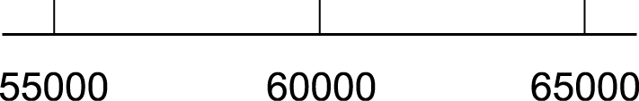
54299 在 50000 和 55000 之間，54299 的位置會在哪裡？

六、計算題
(１) 27456＋13524＋33258＝（ ）

(２) 12173＋23868＋45927＝（ ）

(3) 53154－35823＝（ ）

(4) 60300－49572＝（ ）

第二單元 一、連連看
連出相等的答案。

三、填填看
填入適當的長度單位：
公分 公尺 公里
(１)從臺北到高雄大約是 400（ ）
(２)馬拉松賽跑的距離大約是 30000（ ）。
(３)玉山的高度大約是 4（ ）。
(４)張叔叔的身高大約是 1.75（ ）。
(５)一枝鉛筆的長度大約是 15（ ）。

(１) 4 公里＝（ ）公尺
(２) 6公里 365 公尺＝（ ）公尺
(３) 7000 公尺＝（ ）公里
(４) 5460 公尺＝（ ）公里（ ）公尺

運動公園的周長是 2038 公尺，2038 公尺是幾公里幾公尺？
2038 公尺＝（ ）公里（ ）公尺

文文參加健行活動，全程是 9 公里 300 公尺，9 公里 300 公尺是幾公尺？
9 公里 300 公尺＝（ ）公尺

(１) 5 公里 950 公尺＝（ ）公尺
(２) 5308 公尺＝（ ）公里（ ）公尺
(３) 9872 公尺＝（ ）公里（ ）公尺
(４) 13 公里 389 公尺＝（ ）公尺

(１) 3 公里 50 公尺＝（ ）公尺
(２) 4053 公尺＝（ ）公里（ ）公尺
(３) 7321 公尺＝（ ）公里（ ）公尺
(４) 26 公里 3 公尺＝（ ）公尺

(１) 40 公里＝（ ）公尺
(２) 5 公里 3 公尺＝（ ）公尺
(３) 1910 公尺＝（ ）公里（ ）公尺
(４) 8 公里 705 公尺＝（ ）公尺

艾艾參加健行活動，全程是 7 公里 660 公尺，也就是（ ）公尺。

填上適當的單位。 公分 公尺 公里
(１)從 1 樓到 101 樓大約是 200（ ）。
(２)一本課本的身長大約是 20（ ）。
(３)從學校到家裡的距離大約是 1（ ）。
(4)從臺北到高雄的距離大約是 396（ ）。
(5)一支剪刀的身長大約是 15（ ）。
(6)哥哥的床大約長 2（ ）。

(１) 1 公里 250 公尺＝（ ）公尺
(２) 5000 公尺＝（ ）公里
(３) 3728 公尺＝（ ）公里（ ）公尺
(4) 1 公里＝（ ）公尺
(5) 2000 公尺＝（ ）公里
(6) 3 公里＝（ ）公尺
(7) 2007 公克＝（ ）公斤（ ）公克
(8) 4 公升＝（ ）毫升
(9) 10 公斤 465 公克＝（ ）公克
(10) 8 公里＝（ ）公尺
(11) 6 公升 60 毫升＝（ ）毫升

(１)紅豆每包重 650 公克，綠豆每包重 700 公克。把 2 包紅豆和 3 包綠豆混合後，是（ ）公克，也可以說是（ ）公斤（ ）公克。
(２) 1000 毫升的水和（ ）公升的水一樣多。

(１) 3.7 公里＝（ ）公里（ ）公尺
(２) 4.6 公里＝（ ）公里（ ）公尺

(１) 1 公斤和（ ）公克一樣重。
(２) 2 公斤的鐵塊和 2 公斤的棉花，哪一個重？（ ）
(３) 800 公克和（ ）個 100 公克一樣重；23 個 100 公克合起來是（ ）公克，也可以說是（ ）公斤（ ）公克。

17(１) 0.6 公里＝（ ）公尺
(２)$\frac{8}{\text{10}}$公里＝（ ）公尺
18答案用分數表示：
(１) 500 公尺＝（ ）公里
(２) 200 公尺＝（ ）公里
19.答案用小數表示：
(１) 400 公尺＝（ ）公里
(２) 700 公尺＝（ ）公里

四、用＞、＜、＝的符號填入（ ）裡
(１) 30000 公尺（ ）29999 公尺
(２) 6 公里 9404 公尺（ ）69044 公尺
(３) 60 公里 70 公尺（ ）60070 公尺
(４) 12515 公尺（ ）12155 公尺
(５) 5687 公尺（ ）5 公里 687 公尺
(6) 9 公里 23 公尺（ ）923 公尺
(7) 2 公里 32 公尺（ ）2320 公尺
(8) 408 公尺（ ）4 公里 8 公尺
(9) 2 公里（ ）2100 公尺

3.(１) 500 公尺（ ）0.6 公里
(２) $\frac{9}{\text{10}}$公里（ ）1 公里
(３) 20 公分（ ）20 個 0.01 公尺
(４) 2.6 公里（ ）3 公里 600 公尺

五、算算看
一顆西瓜重 1 公斤 568 公克，4 顆西瓜共重幾公斤幾公克？
解：
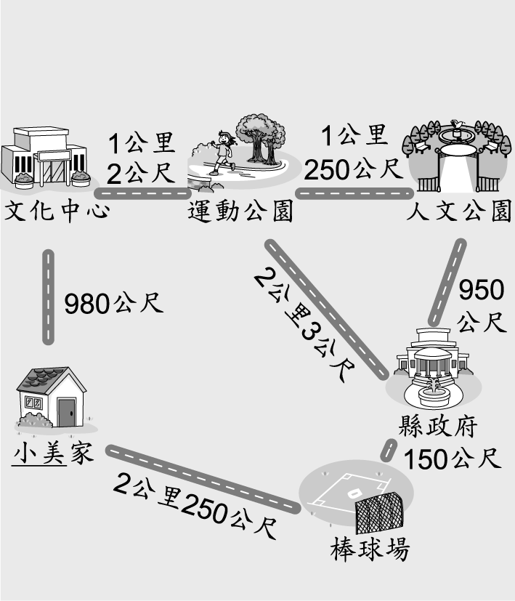
(１)小美從家裡出發想先去文化中心，再去運動公園走走，請問最近的路需經過多少公里多少公尺？
解：

(２)小美從棒球場走到縣政府，又從縣政府走到運動公園，請問小美走了多少公里多少公尺？
解：

(３)從文化中心到縣政府最近的路需經過多少公里多少公尺？
解：

3.吳伯伯家到公司的距離是 25 公里 360 公尺，他每天上下班從家裡到公司來回的距離共有多長？
解：

4.一桶牛奶有 3 公升 200 毫升，如如一家人一週要喝掉 4 桶牛奶，共幾公升幾毫升？
解：

5.一個水桶可裝水 5 公升 700 毫升，澆花時用了 2 桶的水，澆花用了多少水？
解：

6.一包 10 公斤的米，用掉 3 公斤 600 公克後，還剩下幾公斤幾公克？
解：

7.小米開車開了 3 公里 540 公尺，小美開車開了 4 公里 900 公尺，兩人共開車開了幾公里幾公尺？
解：

8.小米家到學校的距離是 4 公里 200 公尺，小辰家到學校的距離是 2 公里 600 公尺，小米家到學校的距離比小辰家到學校多幾公里幾公尺？
解：

9.小美和小明參加馬拉松，小美跑了 6 公里 580 公尺，小明跑了 9 公里 365 公尺，小美和小明共跑了多少路程？
解：

10.雅雅參加馬拉松 10 公里比賽，已經跑了 7 公里 340 公尺，還有多少路程要跑？
解：

11.小智每天上學，家裡到學校的距離是 5 公里 382 公尺，小智每天上學來回要走多少路程？
解：

12.1 公里是 1000 公尺，將 1 公里平分成 10 份，每 1 份是幾公尺？
解：

六、是非題
（ ）公里化成公尺要乘 1000 倍。
（ ）1 公里等於 100 公尺。
（ ）1 公里是 1 公尺的 1000 倍。
（ ）1 公里大於 1000 公尺。

第三單元 一、填填看
(１)比直角小的角叫做（ ）角
(２)比直角大的角叫做（ ）角

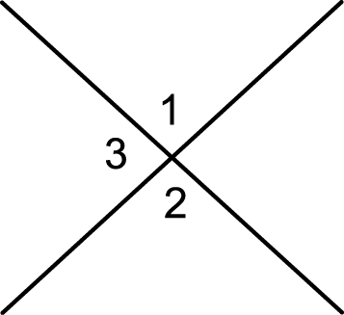
(１)∠1（ ）∠2（填入＞、＜或＝）
(２)∠1＋∠3＝（ ）度

時針轉了一圈共轉了（ ）度，也稱為一個（ ）角。
時針從 12 開始，順時針轉到 6，時針轉了一個（ ）角，也就是轉了（ ）度。
時針從 5 開始，順時針方向轉到 9 的位置，共轉了幾大格？（ ）
時針無論從哪個位置開始，轉一大格，都是轉了（ ）度。

二、量量看

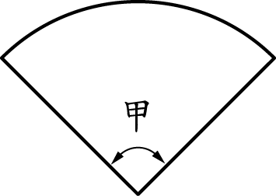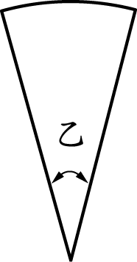
(１)甲角是（ ）度。
(２)乙角是（ ）度。
2.
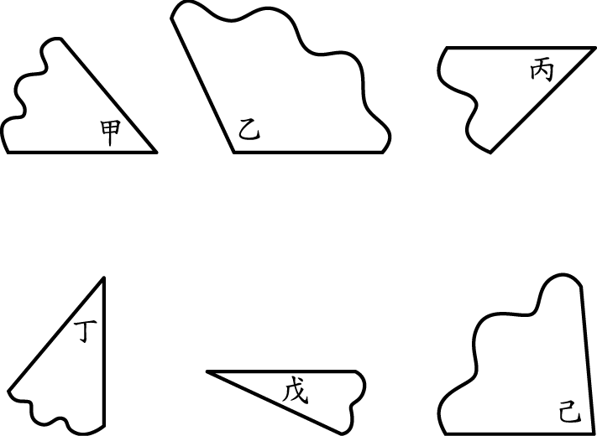
(１)量一量，上圖的角各是幾度？
甲角是（ ）度；乙角是（ ）度；
丙角是（ ）度；丁角是（ ）度；
戊角是（ ）度；己角是（ ）度。
(２)甲角和己角之和是（ ）度。
(３)丙角和乙角之差是（ ）度。
(４)戊角和丁角之和是（ ）度。
三、看圖回答問題

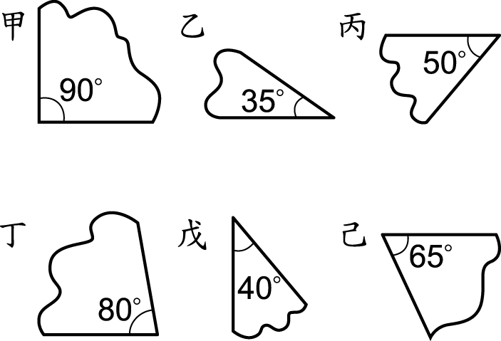
(１)哪幾個角是銳角？（ ）
(２)哪幾個角是直角？（ ）
(３)哪幾個角是鈍角？（ ）

四、做做看
1.看圖填填看，下圖是幾度？並計算兩角相差幾度？
(１)
(２)兩角相差幾度？
解：

答：（ ）
2.在三角形中的★是幾度？
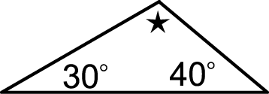
解：

答：（ ）
看圖回答下列問題。
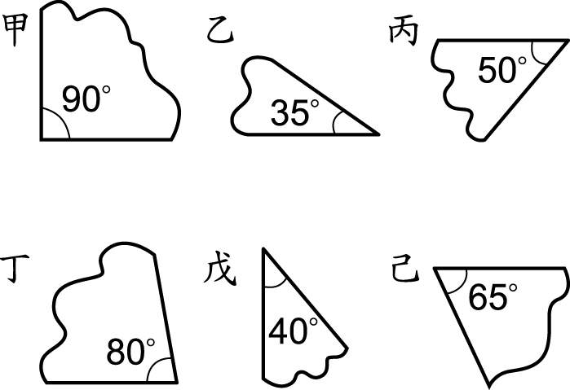
(１)甲角和戊角之和是（ ）度。
(２)乙角和丁角之差是（ ）度。
(３)丙角和己角之和是（ ）度。
(４)哪三個角之和是 180 度？有 2 組，寫寫看：
第 1 組（ ）、（ ）、（ ）
第 2 組（ ）、（ ）、（ ）
3.量量看並算算看：
下面兩個圖形的角度合起來是幾度？
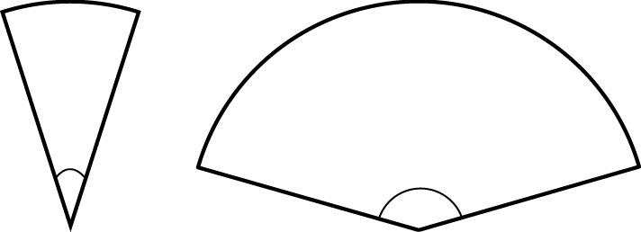
解：

答：（ ）度
4.量量看並算算看：
下面兩支剪刀張開的角度合起來是幾度？
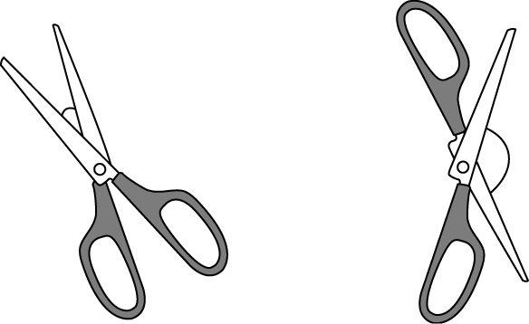
解：

答：（ ）度

5.鐘面上的時針從 1 開始，沿逆時針方向轉到 9 的位置，時針共轉了幾度？先畫出角再算算看：
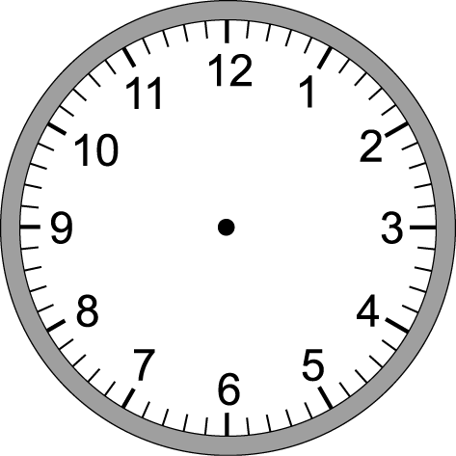
解：

答：（ ）度
6.鐘面上的時針從 12 開始，沿逆時針方向轉到 4 的位置，時針共轉了幾度？先畫出角再算算看：
解：

答：（ ）度
7.鐘面上的時針從 12 開始，沿順時針方向轉到 4 的位置，時針共轉了幾度？先畫出角再量量看。
答：（ ）度
8.鐘面上的時針從 12 開始，沿順時針方向轉到 3 的位置，時針共轉了幾度？先畫出角再量量看。
答：（ ）度
六、算算看
鐘面上的時針從 12 開始，沿順時針方向轉到 2 的位置，時針共轉了幾度？
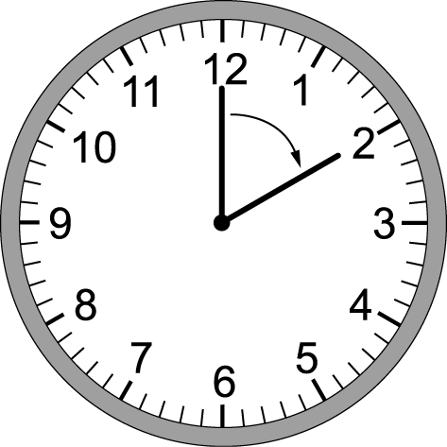
解：

答：（ ）度
鐘面上的時針從 3 開始，沿逆時針方向轉到 11 的位置，時針共轉了幾度？
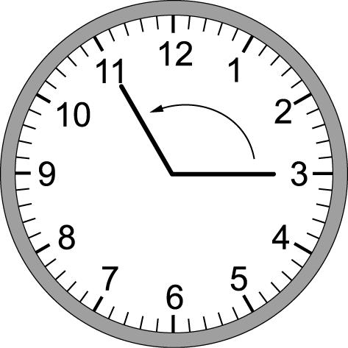
解：

答：（ ）度
鐘面上的時針從 4 開始，沿順時針方向轉到 8 的位置，時針共轉了幾度？
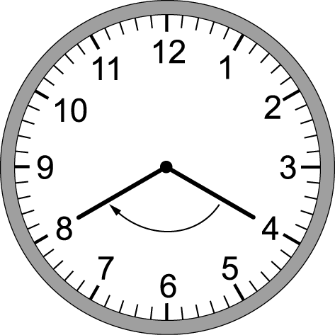
解：

答：（ ）度
鐘面上，時針順時針方向從 7 點指到 11 點是轉了幾度？

答：（ ）度
鐘面上的時針從 3 開始，沿順時針方向轉到 11 的位置，時針共轉了幾度？
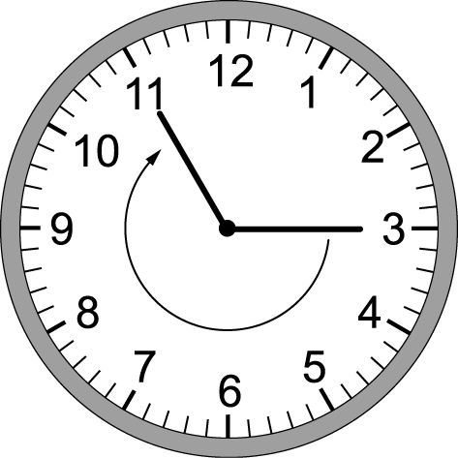
解：

答：（ ）度
鐘面上的時針從 4 開始，沿順時針方向轉到 8 的位置，時針共轉了幾度？
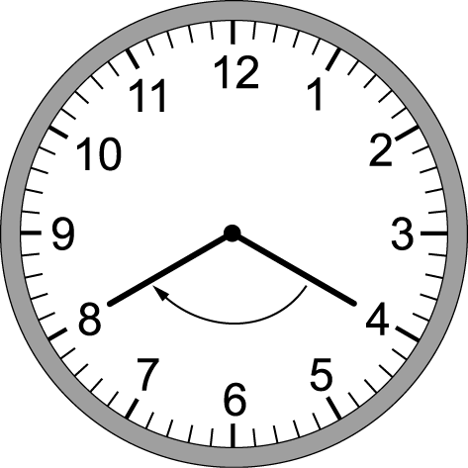
解：

答：（ ）度
鐘面上的時針從 12 開始，沿逆時針方向轉到 9 的位置，時針共轉了幾度？
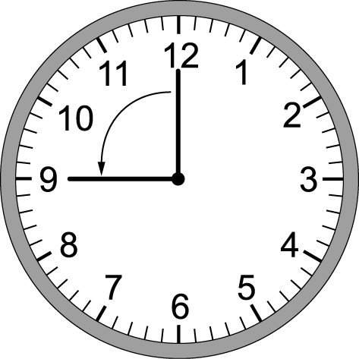
解：

答：（ ）度

第四單元
1.下列算式中答案一樣的，在（ ）中打ˇ，不一樣的打╳。
（ ）(１)（23＋96）＋28 和 23＋96＋28
（ ）(２)（67－40）－19 和 67－40－19
（ ）(３) 38－（18－8）和 38－18－8
（ ）(４) 75－（39＋33）和 75－39＋33
（ ）(５)（13＋86）＋18 和 13＋86＋18
（ ）(６)（47－20）－19和 47－20－19
（ ）(７) 40－（20－10）和 40－20－10
（ ）(８) 51－（19＋13）和 51－19＋13
（ ）(９)（23×96）×28 和 23×96×28
（ ）(１０)（80÷4）÷5 和 80÷4÷5
（ ）(１１) 120÷（10÷2）和 120÷10÷2
（ ）(１２) 75÷（5×3）和 75÷5×3
（ ）(１３)（13×86）×18 和 13×86×18
（ ）(１４)（60÷20）÷3 和 60÷20÷3
（ ）(１５) 400÷（20÷10）和 400÷20÷10
（ ）(１６) 81÷（9×3）和 81÷9×3

二、用＞、＜、＝的符號填入（ ）裡
(１) 29－（16－10）（ ）29－16－10
(２) 32－（19＋13）（ ）32－19＋13
(３) 44＋（29－20）（ ）44＋29－20
(１) 26－（13－7）（ ）26－13－7
(２) 28＋（37－13）（ ）28＋37－13
(３) 27－（14＋8）（ ）27－14＋8
(１) 7＋（13－8）（ ）7＋13－8
(２) 74－（24＋39）（ ）74－24＋39
(３) 26－7＋13（ ）26－（7＋13）

三、算算看 (十五題，共○分)
用四張數字卡，排出來的四位數最大四位數和最小四位數合起來和 10000 相差多少？
解：

用四張數字卡，排出來的最大四位數和最小四位數的差和 10000 差多少？
解：

阿姨身上有 1800 元禮券和 500 元現金，阿姨買了一雙鞋子 2100 元，阿姨還剩多少元？
解：

阿偉蒐集了 196 張郵票，阿全蒐集了 243 張郵票，兩人還要蒐集幾張郵票，總數才有 600 張？
解：

爸爸和小米帶 1500 元去遊樂園玩，遊樂園門票全票一張 585 元，兒童票一張 375 元，各買一張後，還剩下多少錢？
解：

姐姐帶 600 元逛書店，買書用了 170 元，回家後媽媽再給姐姐 50 元，姐姐還剩下多少錢？用一個式子做做看。
解：

姐姐有 37 塊餅乾，小美有 48 塊餅乾，小美吃了 17 塊後，姐姐比小美多幾塊餅乾？用一個式子做做看。
解：

哥哥有 250 元，小智有 300 元，小智花掉 100 元後，哥哥比小智多幾元？用一個式子做做看。
解：

姐姐有 56 塊餅乾，小美有 38 塊餅乾，奶奶再給小美 17 塊後，姐姐比小美多幾塊餅乾？用一個式子做做看。
解：

哥哥有 220 元，小智有 80 元，爺爺再給小智 100 元後，哥哥比小智多幾元？用一個式子做做看。
解：

姐姐帶 550 元逛書店，買書用了 180 元，買鉛筆盒又用了 99 元，姐姐還剩下多少錢？用一個式子做做看。
解：

公車有 34 個人，15 個人下車後，又上來了 7 個人，公車上現有多少個人？用一個式子做做看。
解：

媽媽帶 1000 元出門，買菜用了 395 元，買水果又用了 240 元，媽媽還剩下多少錢？用一個式子做做看。
解：

閱覽室有 54 個人，21 個人離開後，又來了 18 個人，閱覽室現在有多少個人？用一個式子做做看。
解：

媽媽給小米 170 元，奶奶給小米 140 元，小米買了一盒 200 元的彩色筆後，她還剩下多少元？用一個式子做做看：
解：

第五單元 一、做做看
姐姐做一朵緞帶花需要 3 分鐘，做 36 朵緞帶花要花多少分鐘？

1 顆茶葉蛋賣 8 元，爸爸買 12 顆茶葉蛋要花多少元？

1 隻蜜蜂 6 隻腳，38 隻蜜蜂共有幾隻腳？

1 片巧克力重 5 公克，24 片巧克力有多重？

7 的 52 倍是多少？

沙拉油一瓶 3 公升，650 瓶是幾公升？

被乘數 4，乘數 785，乘積是多少？

幼童軍每一隊有 6 人，整個活動有 480 隊參加，總共有幾位幼童軍？

7 連加 234 次是多少？

9 的 712 倍是多少？

一個正方形平分成 16 個方格，1 個方格的面積是 81 平方公分，正方形的面積是多少平方公分？

每輛遊覽車可坐 45 人，坐滿 45 部遊覽車需要多少人？

1 打鉛筆有 12 枝，24 打共有幾枝鉛筆？

1 小時是 60 分，24 小時有幾分？

45 的 12 倍是多少？

一瓶礦泉水有 600 毫升，一箱 24 瓶裝的礦泉水，共有多少毫升？

一盒巧克力賣 109 元，買 35 盒巧克力，共要花多少元？

每兩棵耶誕樹的間隔是 55 公分，第 1 棵到第 30 棵的間隔共是多少公分？

一張 100 元可以買 13 顆茶葉蛋，17 張 100 元可以買幾顆茶葉蛋？

1 顆西瓜是 1 顆鳳梨重量的 13 倍，1 顆鳳梨重 980 公克，1 顆西瓜重多少公克？

食品工廠 1 小時可包裝 850 包餅乾，56 小時可以裝多少包？

一套包含褲子和上衣的運動服，其中褲子賣 150 元，上衣賣 280 元，小圓班上 33 位同學每人買一套，共要花多少元？

姐姐的錢是妹妹的 4 倍，妹妹有 270 元，兩人合計多少元？
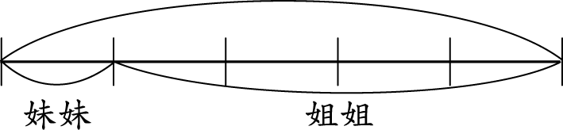

一盒櫻桃連盒子共重 325 公克，其中空盒子重 20 公克，16 盒有多少公克的櫻桃？

曉華在一條線上畫點，每兩點的距離是 18 公分，第 1 點到第 23 點的距離是幾公分？

依依 1 分鐘跑 125 公尺，她 18 分鐘跑多少公尺？

一籃西瓜有 15 顆，每一顆西瓜平分成 12 份，每人吃 1 份，一籃西瓜可以分給幾人？

1 星期有 7 天，52 個星期共有多少天？

1 天有 24 小時，1 星期共有多少小時？

1 天有 24 小時，1 年 365 天是多少小時？

小水桶的容量 3 公升，大水桶容量是小水桶容量的 5 倍，水槽的容量是大水桶容量的 25 倍，水槽的容量是多少公升？

10 個小蛋糕裝成 1 盒，1 個蛋糕賣 12 元，媽媽買了 6 盒要多少元？

一天工作 8 小時，8 小時是多少秒鐘？

東東和 4 位同學各出 160 元，想買一顆躲避球，還不夠 100 元，這顆躲避球賣多少錢？

籃球一顆 450 元，圓圓每天存 50 元，一個星期後還不夠多少元？

一本 300 頁的書，小明每天看了 25 頁，一個星期後還有多少頁沒看？

小明有 2500 元，小英有 800 元，小明的錢比小英的錢的 2 倍多多少元？

圖書室有一些書，小明班上 30 位同學每人借 5 本後，還剩下 2850 本，圖書室原來有幾本書？

把一段 64 公分長的繩子每 8 公分剪成一段，剪了 7 段後，還剩下幾公分？

桌上有一些原子筆，每 12 枝裝一盒，裝了 20 盒，還剩下 10 枝，原子筆原來有幾枝？

